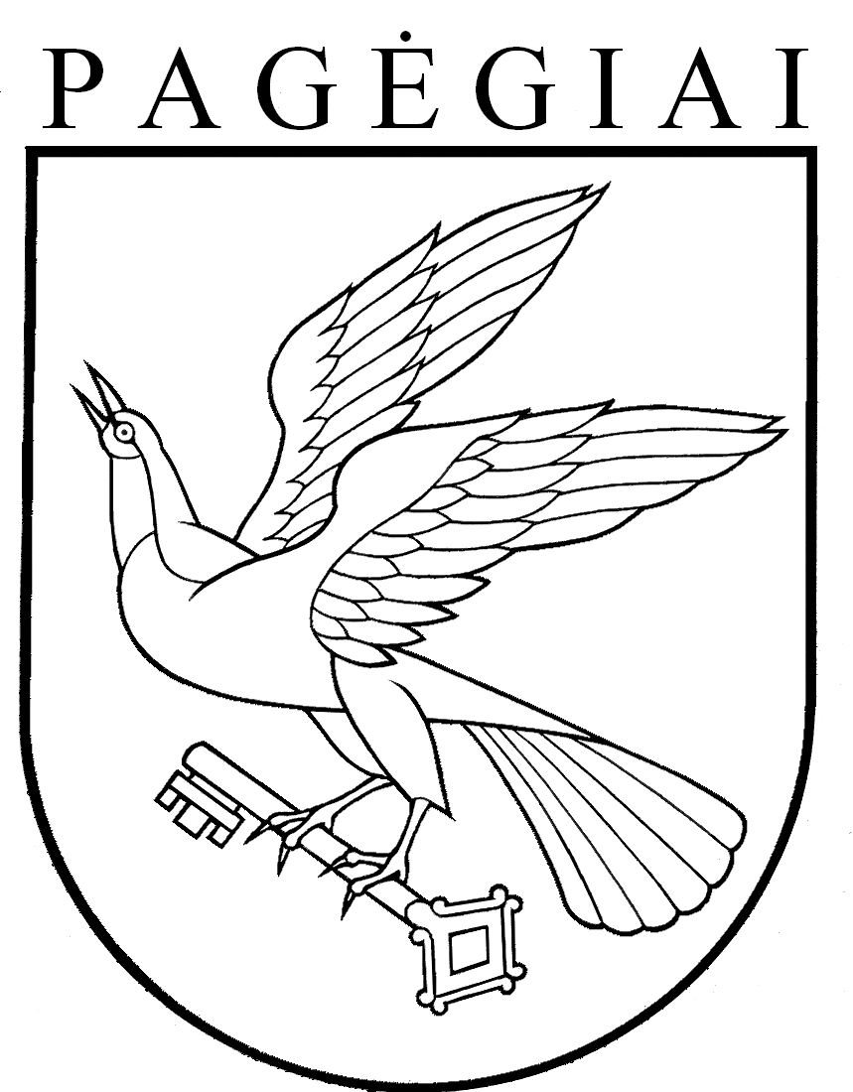

Pagėgių savivaldybės taryba

sprendimas
dėl leidimo imti ilgalaikę paskolą investiciniams projektams finansuoti

2021 m. kovo 25 d. Nr. T-54
Pagėgiai

Vadovaudamasi Lietuvos Respublikos vietos savivaldos įstatymo 16 straipsnio 2 dalies 28 punktu, Lietuvos Respublikos biudžeto sandaros įstatymo 10 straipsniu ir Lietuvos Respublikos 2021 m. valstybės biudžeto ir savivaldybių biudžetų finansinių rodiklių patvirtinimo įstatymo 13 straipsniu, Lietuvos Respublikos fiskalinės sutarties įgyvendinimo konstitucinio įstatymo 4 straipsnio 2 ir 4 dalimis, Pagėgių savivaldybės kontrolieriaus 2021 m. kovo 12 d. išvada Nr. K3-AI1 „Dėl Pagėgių savivaldybės skolinimosi galimybių“ ir atsižvelgdama į Pagėgių savivaldybės administracijos Strateginio planavimo ir investicijų skyriaus vedėjo 2021 m. kovo 15 d. raštą Nr. P-26 „Dėl Pagėgių savivaldybės biudžeto planuojamų skolintų lėšų investiciniams projektams finansuoti 2021 metams poreikio“, Pagėgių savivaldybės taryba n u s p r e n d ž i a:
1. Leisti Pagėgių savivaldybės administracijai imti ilgalaikę 499 500 (keturi šimtai devyniasdešimt devyni tūkstančiai penki šimtai) eurų paskolą „Strateginio, teritorijų planavimo, investicijų ir projektų valdymo“ programai vykdyti (priedas pridedamas) iš komercinių bankų.
2. Pavesti Pagėgių savivaldybės administracijai Lietuvos Respublikos viešųjų pirkimų įstatymo nustatyta tvarka parinkti kreditą suteikiantį banką.
3. Įgalioti Pagėgių savivaldybės administracijos direktorių pasirašyti paskolos sutartį.
4. Sprendimą paskelbti Teisės aktų registre ir Pagėgių savivaldybės interneto svetainėje www.pagegiai.lt.
Šis sprendimas gali būti skundžiamas Regionų apygardos administracinio teismo Klaipėdos rūmams (Galinio Pylimo g. 9, 91230 Klaipėda) Lietuvos Respublikos administracinių bylų teisenos įstatymo nustatyta tvarka per 1 (vieną) mėnesį nuo sprendimo paskelbimo ar įteikimo suinteresuotiems asmenims dienos.

Savivaldybės meras Vaidas Bendaravičius

